403. По двум скрещенным под прямым углом бесконечно длинным проводам текут токи I и 2I (I= 100 А). Определить магнитную индукцию B в точке А (рис.). Расстояние d= 10 см.

I =100 А  d=10 см | 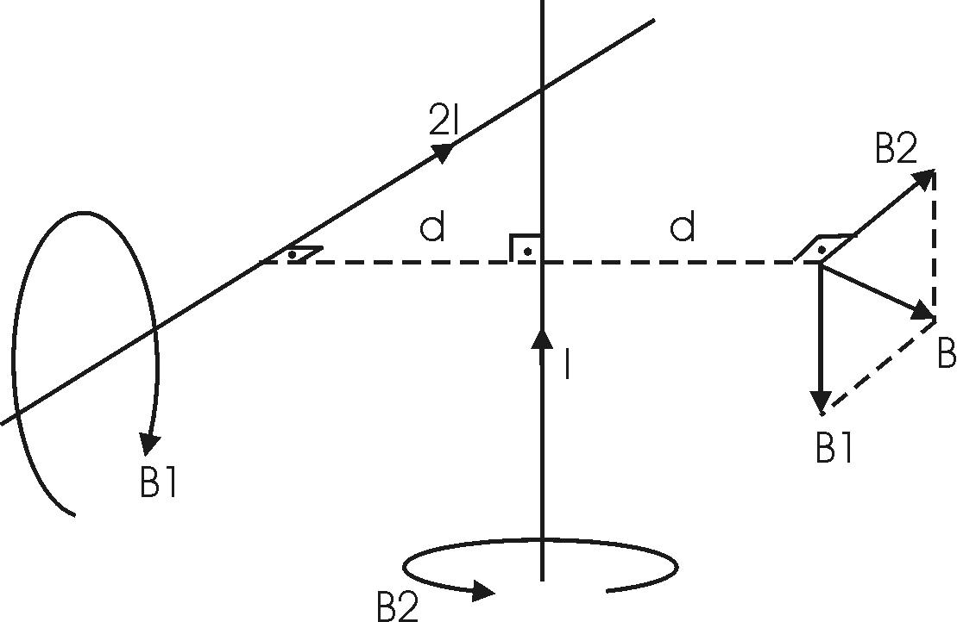  Магнитная индукция поля бесконечно длинного прямого тока на расстоянии r равна 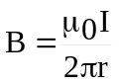, I – сила тока.  Наша точка находится на расстоянии 2×d от первого провода и на расстоянии d от второго провода и тогда модули векторов магнитной индукции: 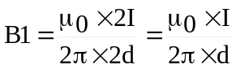, 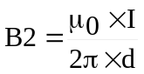.  Из рисунка видно, что вектора B1 и B2 перпендикулярны друг другу, поэтому суммарный вектор магнитной индукции найдем по правилу Пифагора: 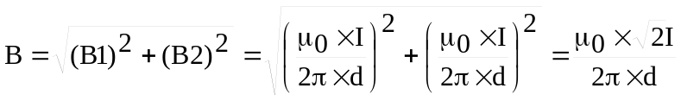.  Подставляем числа (переводя одновременно все величины в систему СИ). 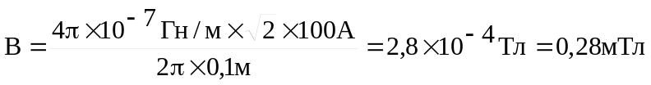.
B = ?

